УТВЕРЖДЕН
приказом Министерства строительства, архитектуры и жилищно-коммунального хозяйства Республики Марий Эл
от «___» июня 2020 г. № _____

Тест
на соответствие квалификационным требованиям
для замещения должности государственной гражданской службы Республики Марий Эл в Министерстве строительства, архитектуры
и жилищно-коммунального хозяйства Республики Марий Эл -
отдела реализации региональных программ и проектов

- Тестовые вопросы на знание государственного языка
Российской Федерации – русского языка

- Выберите вариант ответа, в котором во всех случаях на месте пропуска пишется буква Е:

- пр…оритетная задача, пр…клонный возраст, пр…зидиум
- пр…зидент, соблюдать пр…емственность, пр…близительно
- пр…тендовать на должность, непр…рекаемый авторитет, пр…зентация
- пр…родные явления, пр…зумция невиновности, пр…йскурант

- Выберите вариант ответа, в котором на месте пропуска пишется буква Ь:

- Гражданский служащий имеет право расторгнуть служебный контракт и уволит…ся с гражданской службы по собственной инициативе.
- Выплата компенсации за неиспользованные ежегодные оплачиваемые отпуска производит…ся представителем нанимателя.
- Второй экземпляр служебного контракта хранит…ся в личном деле гражданского служащего.
- Законодательством о гражданской службе определены случаи, при которых конкурс на замещение должности гражданской службы не проводит…ся.

- В каком варианте ответа на месте пропуска пишется И?

- Обрушение части кровли произошло вследстви… накопления снега.
- В заключени… встречи начальник республиканских ЗАГСов рассказала об успехах в переходе на электронный документооборот.
- В заключени… Министерство финансов Российской Федерации дает оценку финансовых последствий принятия соответствующих решений для бюджетов и внебюджетных фондов.
- Дополнительное профессиональное образование гражданского служащего осуществляется в течени… всего периода прохождения им гражданской службы.

- Правильное сокращение использовано в словах:

- 20% сбор
- 20%-ный сбор
- 20-процентный сбор
- двадцати-% сбор

- Выберите вариант ответа, в котором нет ошибок в написании строчной и прописной буквы:

- заместитель Генерального прокурора Российской Федерации, Европейский парламент, гражданский кодекс Российской Федерации
- Северо-Западный федеральный округ, Государственная премия Российской Федерации, Арбитражный процессуальный кодекс Российской Федерации
- Счетная комиссия Государственной Думы, комитет Совета Федерации по бюджету, Скандинавские страны
- Конституционный Суд Российской Федерации, Комиссия ООН по правам человека, дальневосточный регион

- Определите предложение, в котором оба выделенных слова пишутся раздельно:

- Я человек небогатый; дела мои расстроены, да и к ТОМУ(ЖЕ) мне наскучило кочевать с места на место (В)ТЕЧЕНИЕ целого года.
- По некоторым мелочам, ПО(ТОМУ), например, как оба они (В) МЕСТЕ варили кофе, я мог заключить, что живут они мирно, благополучно и что они рады гостю.
- Выражение лица у неё было такое, словно она готова (ТОТ)ЧАС заплакать, (НЕ)СМОТРЯ на то что новости были очень хорошие.
- (В)СКОРЕ Степан привезёт почту, а ТАК(ЖЕ) продукты.

- Расставьте знаки препинания: укажите все цифры, на месте которых в предложении должны стоять запятые

В Российской Федерации охраняются труд и здоровье людей, устанавливается гарантированный минимальный размер оплаты труда (1) обеспечивается государственная поддержка семьи, материнства (2) отцовства и детства (3) инвалидов (4) и пожилых граждан (5) развивается система социальных служб, устанавливаются государственные пенсии, пособия и иные гарантии социальной защиты.

- 1, 2, 3, 5
- 1, 3
- 1, 2, 3, 4, 5
- 2, 3, 5

- Прочитайте текст. Укажите, какое слово должно стоять на месте пропуска в третьем предложении текста.

В настоящее время в деловом мире признана важность решения проблемы защиты компьютерных данных. Громкие процессы, связанные с проникновением злоумышленников в корпоративные компьютерные системы, привлекли пристальное внимание не только специалистов в области компьютерной обработки данных, но и директоров компаний. (…) руководители компаний поняли, что с пуском в эксплуатацию каждой новой компьютерной системы, имеющей выход в глобальную компьютерную сеть Интернет, они рискуют распахнуть перед различными злоумышленниками окно, через которое те могут беспрепятственно проникать в секретные материалы компании и наносить существенный материальный ущерб.
- наконец
- потому что
- хотя
- однако

Тестовые вопросы на знание Конституции Российской Федерации и основ конституционного устройства Российской Федерации

- Конституция – это:

- юридический документ, который содержит все законы страны
- основной закон государства, определяющий его устройство, формирование органов власти, определяет и закрепляет права человека и т.п.
- свод основных законов государственных принципов
- присяга на верность государству

- Виды конституций, действующих в Российской Федерации:

- Конституция Российской Федерации, краев, областей автономной области, автономных округов
- Конституция Российской Федерации, конституция республик в составе Российской федерации
- конституции республик в составе Российской Федерации; конституции городов федерального значения
- Конституция Российской Федерации, конституции городов федерального значения

- Гарантом Конституции Российской Федерации, прав и свобод человека и гражданина является:

- Президент Российской Федерации
- Конституционный Суд Российской Федерации
- Государственная Дума Федерального Собрания Российской Федерации
- Совет Федерации Федерального Собрания Российской Федерации

- Кто может быть избран Президентом Российской Федерации?

- Гражданин Российской Федерации не моложе 35 лет
- Гражданин Российской Федерации старше 40 лет, постоянно проживающий в Российской Федерации не менее 10 лет
- Гражданин Российской Федерации старше 30 лет, не покидавший страну последние 3 года
- Гражданин Российской Федерации не моложе 35 лет, постоянно проживающий в Российской Федерации не менее 10 лет

- В соответствии с Конституцией Российской Федерации Президент Российской Федерации издает:

- законы и распоряжения
- указы и распоряжения
- законы и постановления
- постановления и распоряжения

- К нормативному правовому акту органа исполнительной власти Российской Федерации относится:

- Конституция Российской Федерации
- федеральный закон
- постановление Правительства Российской Федерации
- федеральный конституционный закон

- В соответствии с Конституцией Российской Федерации Федеральное Собрание - парламент Российской Федерации является:

- представительным и законодательным органом Российской Федерации
- законодательным органом Российской Федерации
- органом исполнительной власти Российской Федерации
- органом судебной власти Российской Федерации

- Государственная власть в Российской Федерации осуществляется на основе разделения на:

- законодательную, исполнительную и судебную
- федеральную, региональную и муниципальную
- гражданскую, военную и правоохранительную
- выборную, назначаемую

Тестовые вопросы на знание основ законодательства о государственной гражданской службе Российской Федерации

- Государственная гражданская служба Российской Федерации – это:

- вид муниципальной службы, представляющей собой профессиональную служебную деятельность граждан Российской Федерации
- вид государственной службы, представляющей собой профессиональную служебную деятельность граждан Российской Федерации
- вид общественной деятельности, представляющей собой общественно значимую деятельность граждан Российской Федерации
- исполнение обязанностей на должностях, являющихся выборными должностями

- Право поступления на государственную гражданскую службу имеют:

- граждане Российской Федерации, достигшие возраста 18 лет, владеющие государственным языком Российской Федерации
- граждане Российской Федерации, достигшие возраста 18 лет, владеющие государственным языком Российской Федерации и соответствующие квалификационным требованиям
- граждане Российской Федерации и граждане иностранных государств, достигшие возраста 18 лет, владеющие государственным языком Российской Федерации и соответствующие квалификационным требованиям
- граждане иностранных государств, достигшие возраста 18 лет, владеющие государственным языком Российской Федерации и соответствующие квалификационным требованиям

- Является ли должностной регламент обязательным документом на государственной гражданской службе:

- да
- нет
- обязателен только для должностей высшей и главной группы должностей
- обязателен, если предусмотрен в положении о подразделении

- Должностные регламенты гражданских служащих утверждаются:

- Федеральным законом «О государственной гражданской службе Российской Федерации»
- представителем нанимателя
- соответствующим органом по управлению государственной гражданской службой
- правовым актом субъекта Российской Федерации
- Ограничения и запреты на гражданской службе устанавливаются:

- Постановлением Правительства Российской Федерации
- Федеральным законом «О системе государственной службы Российской Федерации»
- Федеральным законом «О государственной гражданской службе Российской Федерации» и другими федеральными законами
- должностным регламентом

- Выполнение государственным гражданским служащим иной оплачиваемой работы допускается при соблюдении следующих условий (выберите наиболее полный и правильный ответ):

- Если гражданский служащий предварительно уведомил представителя нанимателя
- Если гражданский служащий предварительно уведомил представителя нанимателя и указанная работа является научной деятельностью
- Если гражданский служащий предварительно уведомил представителя нанимателя и при этом выполнение работы не повлечет за собой конфликт интересов
- Если гражданский служащий предварительно уведомил представителя нанимателя и указанная работа будет выполняться гражданским служащим в выходные и (или) нерабочие праздничные дни

- К ограничениям, связанным с гражданской службой, относятся:

- приобретение в случаях, установленных федеральным законом, ценных бумаг, по которым может быть получен доход
- приобретение гражданства другого государства или выход из гражданства Российской Федерации
- избрание на оплачиваемую выборную должность в органе профессионального союза, в том числе в выборном органе первичной профсоюзной организации, созданной в органе исполнительной власти края
- осуществлять предпринимательскую деятельность

- В целях соблюдения требований к служебному поведению гражданский служащий обязан:

- не совершать поступки, порочащие его честь и достоинство
- воздерживаться от обсуждений служебных вопросов в присутствии вышестоящего руководителя
- исключать участие в массовых мероприятиях, проводимых общественными организациями
- соблюдать при исполнении должностных обязанностей личные права и интересы

Тестовые вопросы на знание
основ законодательства Российской Федерации
о противодействии коррупции

- К коррупции относится:

- любое нарушение государственным служащим требований к служебному поведению
- использование государственным служащим своего должностного положения в целях приобретения выгоды для своих близких родственников
- разглашение государственным служащим информации, ставшей ему известной в ходе исполнения должностных обязанностей

- Конфликт интересов на государственной службе – это ситуация, когда:

- личная заинтересованность государственного служащего влияет или может повлиять на надлежащее исполнение им должностных обязанностей
- государственным служащим совершено коррупционное правонарушение
- государственный служащий получает поручение, исполнение которого связано с нарушением действующего законодательства
- государственный служащий негативно оценивает реализуемую государственным органом политику или принятые руководством решения и, как следствие, не прилагает достаточного усердия и добросовестности для выполнения своих должностных обязанностей

- Государственный гражданский служащий при возникновении конфликта интересов или возможности его возникновения обязан:

- Уведомить об этом своего непосредственного начальника в письменной или устной форме (по выбору государственного гражданского служащего) как только ему станет об этом известно
- Поставить в известность об этом своего непосредственного начальника в письменной форме в месячный срок со дня возникновения конфликта интересов или возможности его возникновения
- Уведомить о конфликте интересов (возможности его возникновения) как только служащему станет об этом известно, в порядке, определенном представителем нанимателя
- Направить письменное заявление в комиссию по соблюдению требований к служебному поведению гражданских служащих и урегулированию конфликта интересов о проведении заседания комиссии

- Государственный служащий обязан уведомить представителя нанимателя:

- обо всех случаях обращения к нему каких-либо лиц в целях склонения его к совершению коррупционных правонарушений
- обо всех случаях обращения каких-либо лиц к другим государственным служащим в целях склонения их к совершению коррупционных правонарушений
- только о тех случаях обращения к нему каких-либо лиц в целях склонения его к совершению коррупционных правонарушений, которые имели место в течение рабочего времени

- К взысканиям за несоблюдение ограничений, запретов и обязанностей, установленных в целях противодействия коррупции, относится:

- выговор
- строгий выговор
- сокращение размера премии за выполнение особо важных и сложных заданий
- понижение в должности

- Гражданский служащий представляет сведения о своих расходах и расходах членов своей семьи в случае, если:

- сумма сделки превышает общий доход служащего, его супруги (супруга) и несовершеннолетних детей за год, предшествующий совершению сделки
- сумма сделки превышает общий доход гражданского служащего и его супруги (супруга) за три года, предшествующих совершению сделки
- сумма сделки превышает один миллион рублей
- сумма сделки превышает один миллиард рублей

- Антикоррупционная экспертиза нормативных правовых актов и их проектов проводится в целях:

- выявления коррупциогенных факторов для их последующего устранения
- выявления противоречий и правовых коллизий по отношению к иным действующим нормативным правовым актам
- обеспечения участия независимых экспертов в проведении оценки качества принимаемых нормативных правовых актов

- Гражданин, совершивший коррупционное правонарушение, может быть лишен права занимать определенные должности государственной службы:

- по решению комиссии по соблюдению требований к служебному поведению и урегулированию конфликта интересов
- по решению представителя нанимателя государственного органа, где гражданин замещал должность государственной службы
- при включении гражданина в реестр граждан, совершивших коррупционные правонарушения
- по решению Президента Российской Федерации
- по решению суда.

Тестовые вопросы на знания и умения в области информационно-коммуникационных технологий

- Приложение MS Word не отвечает. Вы вызвали диспетчер задач и выделили в нем это приложение. Какую кнопку теперь нужно нажать, чтобы принудительно закрыть приложение?
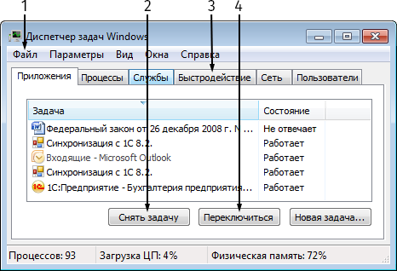
- 1
- 2
- 3
- 4

- Какую вкладку открыть, чтобы узнать количество знаков, абзацев и строк в документе?
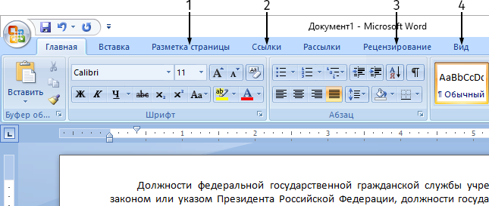
- 1
- 2
- 3
- 4

- Какую кнопку необходимо нажать для отображения служебных непечатаемых символов (абзац, табуляция, пробел и т.д.)?

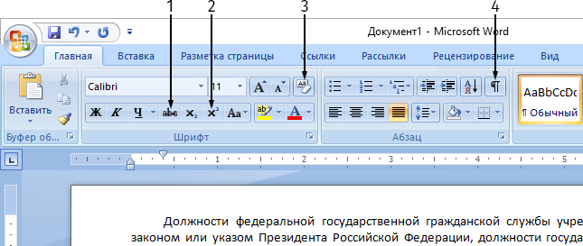

- 1
- 2
- 3
- 4

- С помощью какой кнопки можно преобразовать выделенный текст в заглавные буквы?

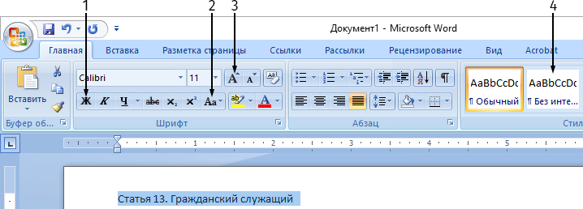

- 1
- 2
- 3
- 4

- Что произойдет, если нажать указанную кнопку «Быстрая печать»?
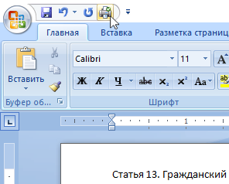

- Распечатается текущая страница
- Весь документ распечатается в одном экземпляре
- Произойдет переход в режим «Предварительный просмотр»
- Появится диалоговое окно с настройками принтера

- Как выделить на листе диапазон ячеек, отмеченный желтым цветом?

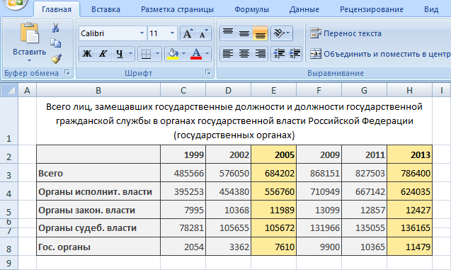

- Выделить диапазон ячеек E2:E8, затем удерживая клавишу ALT, выделить диапазон H2:H8
- Выделить диапазон ячеек E2:E8, затем, удерживая клавишу CTRL, выделить диапазон H2:H8
- Выделить диапазон ячеек E2:E8, затем удерживая клавишу SHIFT, выделить диапазон H2:H8
- Использовать условное форматирование

- Вы хотите в один клик вставить в книгу demo14 новый лист, на какую кнопку надо щелкнуть?
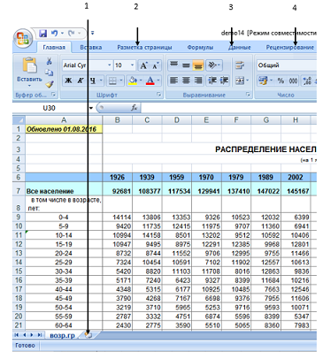
- 1
- 2
- 3
- 4

- Необходимо выстроить значения диапазона ячеек H7:H21 по убыванию:
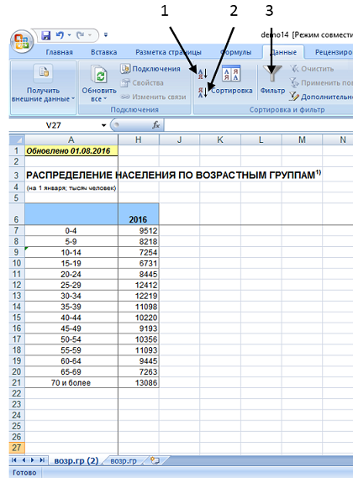

- Щелкнуть кнопку 1
- Щелкнуть ячейку H6, а затем щелкнуть кнопку1
- Щелкнуть ячейку H6, а затем перейти на вкладку 2
- Перейти на вкладку 3

Тестовые вопросы на знания и умения в области профессиональной деятельности отдела реализации региональных программ и проектов

41. Что входит в минимальный перечень работ по благоустройству дворовых территорий, установленный Правилами предоставления и распределения субсидий из республиканского бюджета бюджетам муниципальных образований на поддержку муниципальных программ формирования современной городской среды на 2018-2024 годы, утвержденные постановлением Правительства Республики Марий Эл от 26.02.2018 № 76?
- обеспечение освещения дворовых территорий, установка урн, установка скамеек, ремонт дворовый проезд
- обеспечение освещения дворовых территорий, ремонт детских игровых площадок, установка скамеек
- обеспечение освещения дворовых территорий, установка урн, установка скамеек

42. Какие муниципальные образования имеют право на получение субсидии из республиканского бюджета Республики Марий Эл на поддержку муниципальных программ формирования современной городской среды?
- муниципальные образования, в состав которых входят населенные пункты
с численностью населения свыше 1 тыс. человек
- муниципальные образования с численностью населения свыше
1 тыс. человек

43. Субсидии из республиканского бюджета Республики Марий Эл предоставляются бюджетам муниципальных образований на реализацию мероприятий по формированию комфортной городской среды на условиях
- наличие муниципальной программы, наличие в бюджете муниципального образования на текущий финансовый год бюджетных ассигнований на исполнение расходного обязательства в объеме, необходимом для его исполнения, заключение соглашения о предоставлении субсидии, наличие решений собственников помещений в многоквартирных домах, дворовые территории которых благоустраиваются в рамках дополнительного перечня видов работ по благоустройству, о принятии созданного в результате благоустройства имущества в состав общего имущества многоквартирных домов
- заключение соглашения о предоставлении субсидии, наличие решений собственников помещений в многоквартирных домах, дворовые территории которых благоустраиваются в рамках дополнительного перечня видов работ по благоустройству, о принятии созданного в результате благоустройства имущества в состав общего имущества многоквартирных домов
- наличие муниципальной программы, наличие в бюджете муниципального образования на текущий финансовый год бюджетных ассигнований на исполнение расходного обязательства в объеме, необходимом для его исполнения, заключение соглашения о предоставлении субсидии

44. Какие федеральные проекты входят в состав национального проекта «Жилье и городская среда»?
- «Жилье», «Ипотека», «Формирование комфортной городской среды», «Обеспечение устойчивого сокращения непригодного для проживания жилищного фонда»
- «Жилье», «Ипотека», «Формирование комфортной городской среды»
- «Ипотека», «Формирование комфортной городской среды», «Обеспечение устойчивого сокращения непригодного для проживания жилищного фонда»

45. Кто осуществляет формирование отчетов в государственной интегрированной информационной системе «Электронный бюджет»
о выполнении значений показателей результативности использования субсидий?
- орган исполнительной власти субъектов Российской Федерации;
- органы местного самоуправления

46. Какой статьей Жилищного кодекса регламентируется порядок обеспечения жилищных прав собственника жилого помещения при переселении из аварийного жилищного фонда?
- статья 32;
- статья 89;
- статья 30

47. Если жилое помещение, занимаемое по договору социального найма, подлежит изъятию в связи с изъятием земельного участка, на котором расположено такое жилое помещение или расположен многоквартирный дом, для государственных или муниципальных нужд, подлежащим выселению из него гражданам органом государственной власти или органом местного самоуправления, принявшими решение об изъятии, предоставляются нанимателю:
- другие благоустроенные жилые помещения по договорам социального найма;
- возмещение за жилое помещение;
- другое жилое помещение с зачетом его стоимости при определении размера возмещения за изымаемое жилое помещение
48. Основной показатель достижения результата федерального проекта «Оздоровление Волги»
- снижение объема отводимых загрязненных сточных вод
- повышение качества питьевого водоснабжения

_______________

